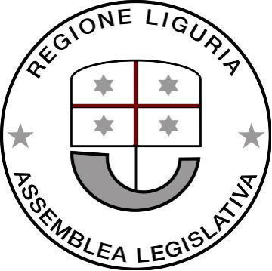 | 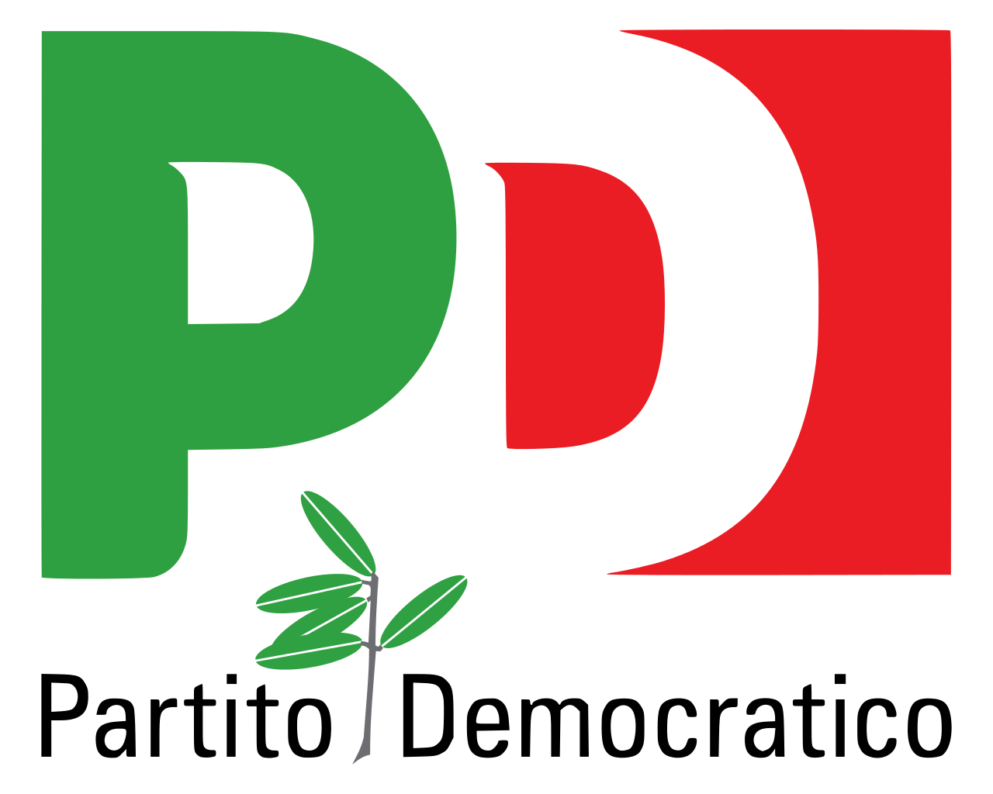  Gruppo Consiliare  Partito Democratico - Articolo Uno

ASSEMBLEA LEGISLATIVA DELLA LIGURIA

Prot. XI/2021/ 250 lg
Genova, 9 Giugno 2021

Al Signor Presidente
dell’Assemblea legislativa
SEDE

INTERPELLANZA
(ai sensi dell’art. 120 del regolamento interno)

Oggetto: sui collaboratori volontari della Giunta regionale

I sottoscritti Consiglieri regionali,

Premesso che in data 28 maggio 2021 è stata approvata all’unanimità la delibera n. 460-2021 ad oggetto “Individuazione tetto massimo di spesa annua per i rimborsi previsti a favore del collaboratore a titolo gratuito”;

Rilevato quanto è stato decretato, tra cui, di approvare ed adottare il modello di convezione di collaborazione a titolo gratuito da utilizzare per la stipula dei contratti previsti all’art 5 comma 9 del DDL. 6 luglio 2021, n. 95 convertito, con modificazioni, dalla legge 7 agosto 2021, n 135 e ss.mm.ii attraverso cui è riconosciuta alle Pubbliche Amministrazioni la facoltà di conferire incarichi a personale in stato di quiescenza;

Visto che tale provvedimento è stato presentato su proposta del Presidente della Giunta vista l’assenza dell’Assessore competente;

Considerato che il Collaboratore volontario potrà svolgere la propria prestazione professionale presso la sede della Regione Liguria in presenza, o in collegamento da remoto;

Visto che la collaborazione del volontario obbliga ad eseguire quanto previsto dal presente contratto a favore della Regione senza vincolo di esclusiva;

Dato che la Regione riconoscerà al Collaboratore volontario eventuali rimborsi delle spese di viaggio, vitto e alloggio per attività previamente disposte e svolte fuori dal territorio comunale ove è individuata la sede di Regione Liguria;

Tenuto conto del Decreto Generale 25 maggio 2021 n. 3113 recante “Modello approvato schema di Convenzione collaborazione a titolo gratuito”;

Tenuto conto della necessità derivante dalle vigenti normative in materia di contenimento della spesa pubblica ed in particolare da quanto statuito dal già citato D.L. 6 luglio 2012 n. 95 recante disposizioni urgenti per la revisione della spesa pubblica con invarianza dei servizi ai cittadini convertito, con modificazioni, della legge 7 agosto 2012 n. 135;

Ritenuto che, al fine di garantire gli obiettivi di finanza pubblica individuati alla normativa in materia di contenimento della spesa negli enti pubblici, bisogna garantire un tetto massimo di spesa annua per i rimborsi previsti a favore del collaboratore a titolo gratuito individuato a seguito della stipula di convenzione con la Giunta della Regione Liguria;

Considerato che nel predetto provvedimento si individua l’importo erogabile annualmente al fine del rimborso delle spese e degli oneri sostenuti dal collaboratore volontario in 10.000,00 euro;

INTERPELLANO IL PRESIDENTE DELLA GIUNTA REGIONALE
E L’ASSESSORE COMPETENTE

per conoscere:

i motivi per cui la Giunta Regionale abbia preso la decisione di avvalersi di collaboratori in stato di quiescenza con un rimborso annuale di 10.000,00 euro.

F.to Luca Garibaldi, Roberto Arboscello, Enrico Ioculano, Davide Natale, Sergio Rossetti, Armando Sanna

